市县预算管理一体化2.0系统人员类、

公用经费类项目储备简要操作流程

为确保市县预算管理一体化2.0系统按进度完成实施工作，现就各市11月30日前需完成的人员类、公用经费类项目储备工作，编写系统简要操作流程 如下：

一、人员类、公用经费类基础信息填报审核

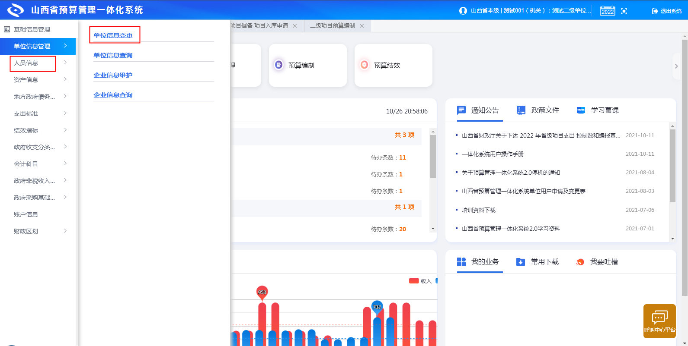单位、人员信息主要包括单位基本信息表、单位扩展信息表、人员基本信息表、人员扩展信息表等，单位填报完成后根据审核流程进行审核。相关图例如下：

图1 门户功能界面

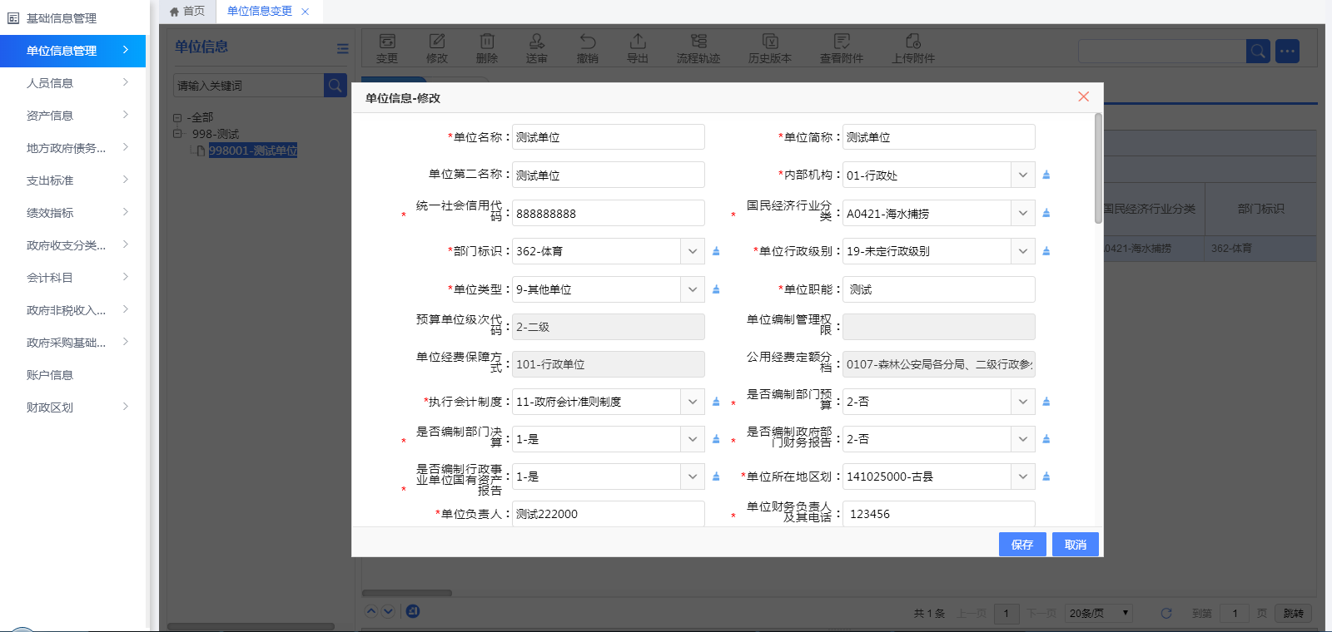图2 单位信息表填报界面

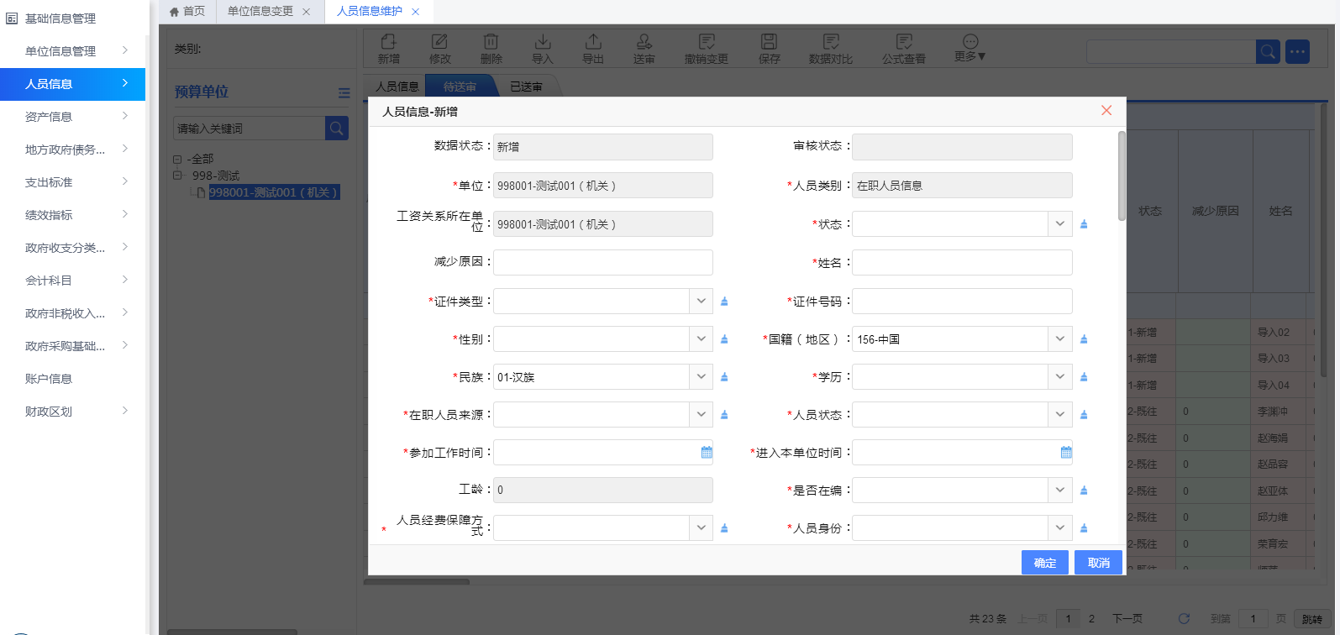

图3 人员信息表填报界面

二、人员类、公用经费类项目储备

人员类、公用经费类项目储备主要包括项目基本信息表、项目测算表、分年度支出计划表、项目绩效指标表、项目绩效总体目标等，单位填报完单位信息和人员信息后，点击“人员类公用类项目测算”，系统根据公式自动生成两类项目储备，然后点击“项目入库申请”，补充填报相关信息后，根据审核流程进行审核。相关图例如下：

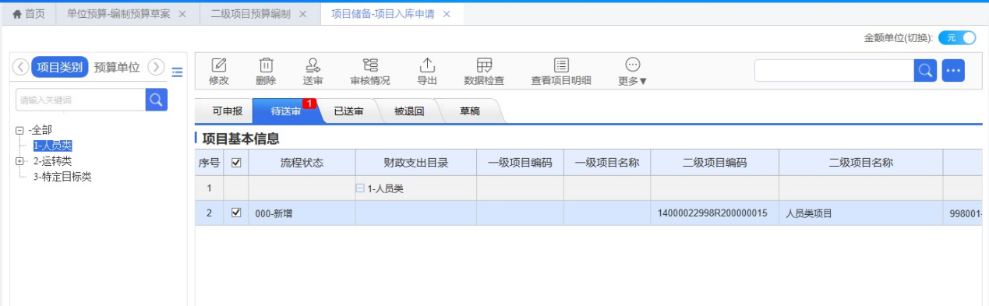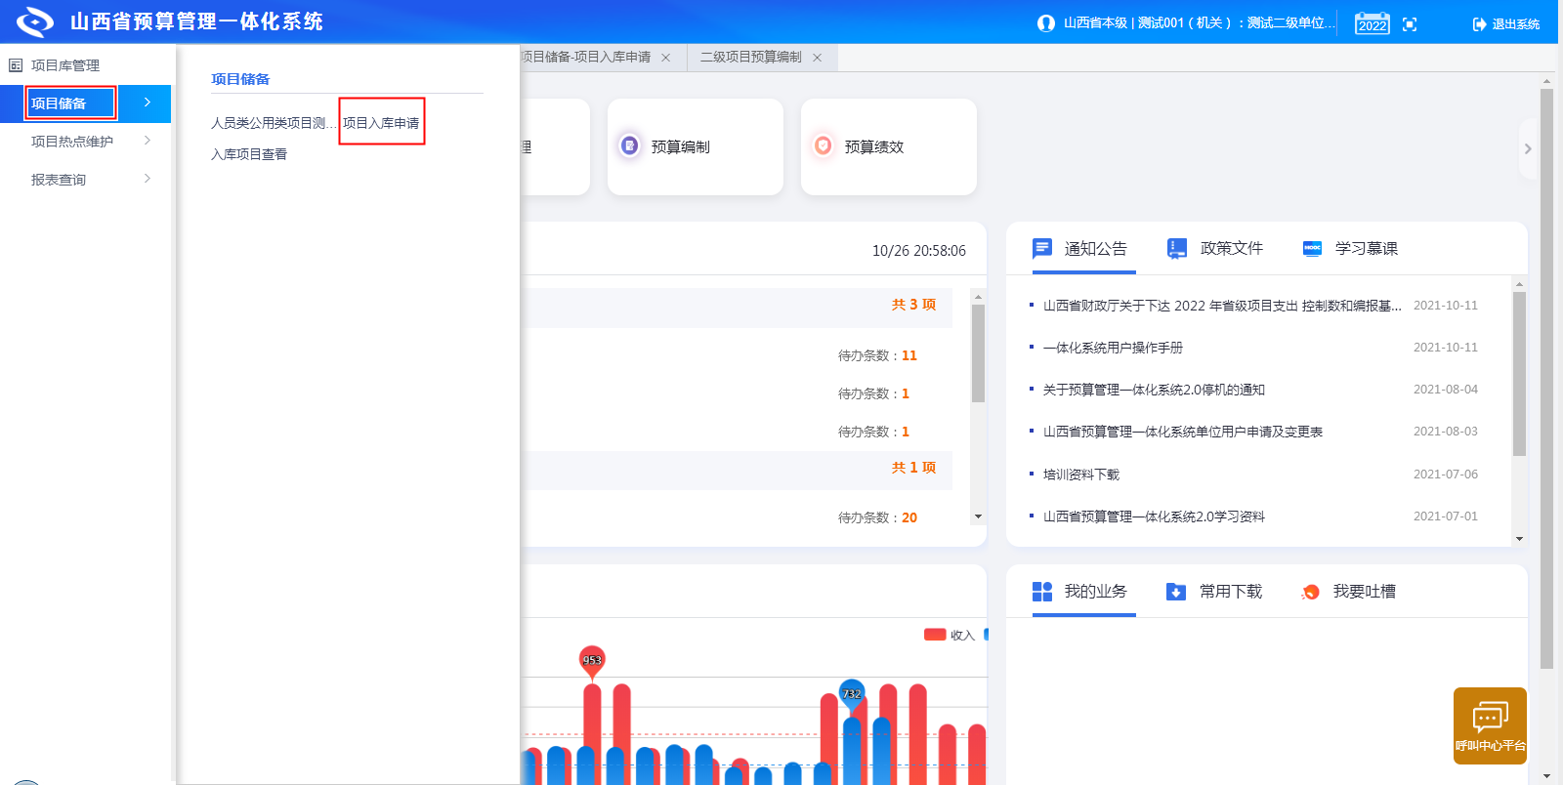图1 入库申请界面

图2 人员类项目展示界面

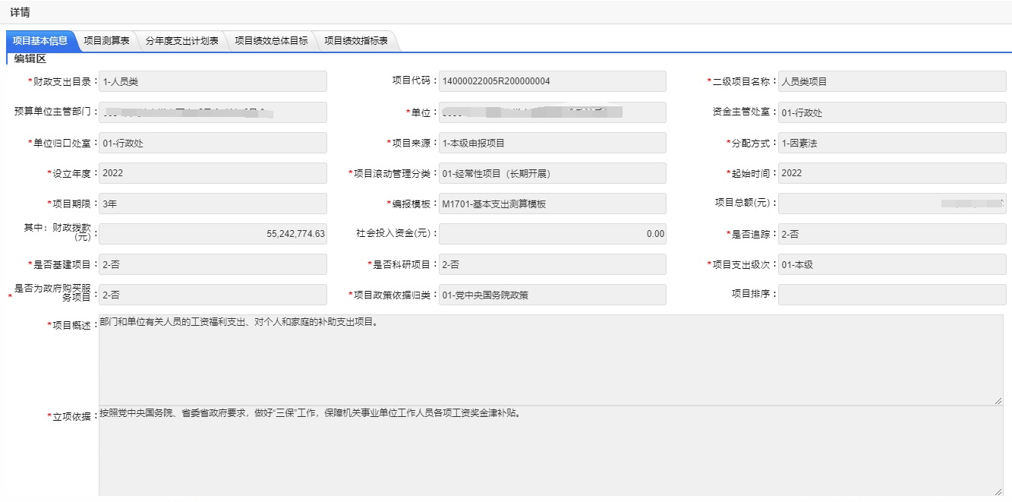

图3基本信息表填报界面

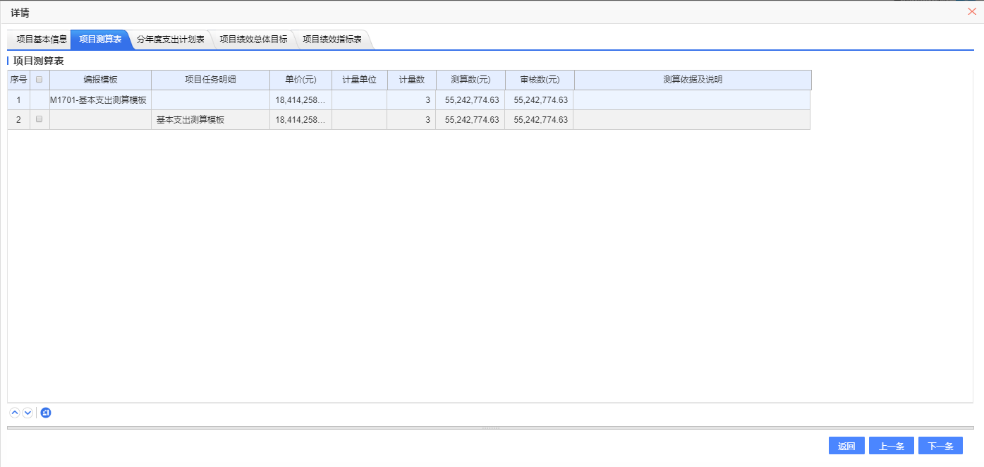

图4项目测算表展示界面

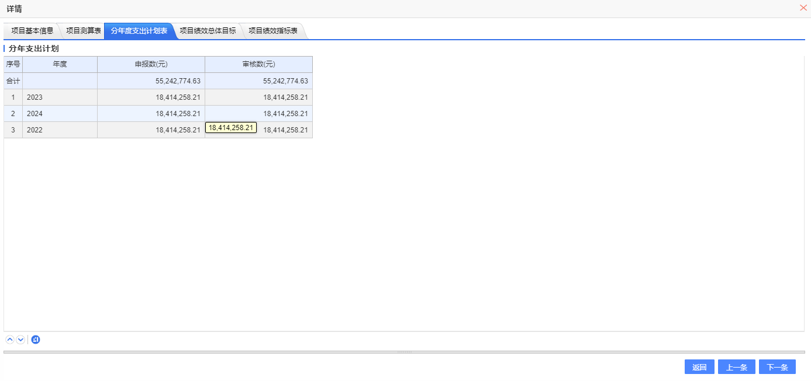

图5分年度支出计划表展示界面

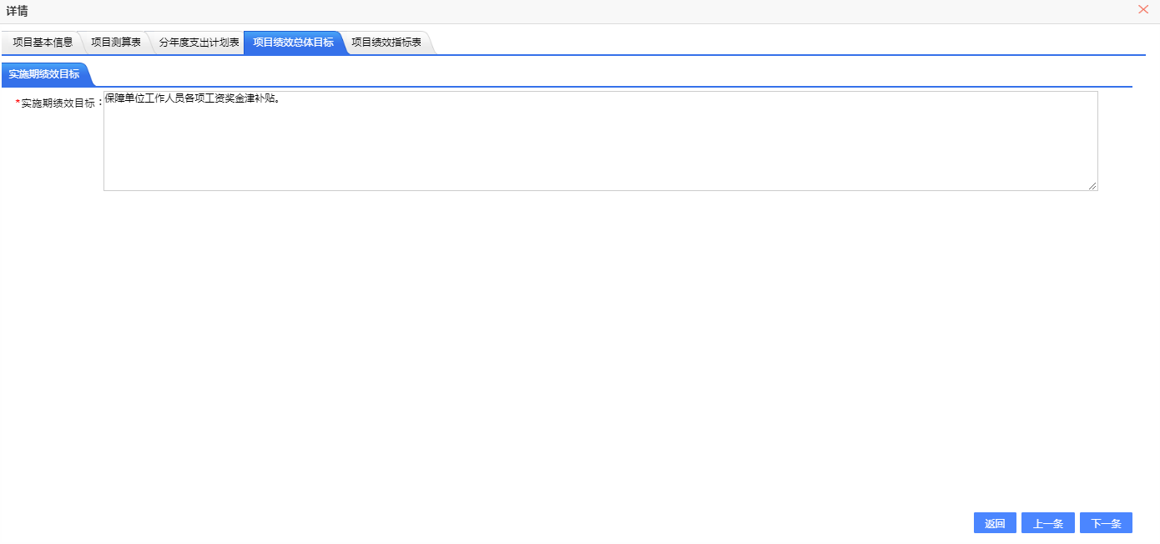

图6项目绩效总体目标填报界面

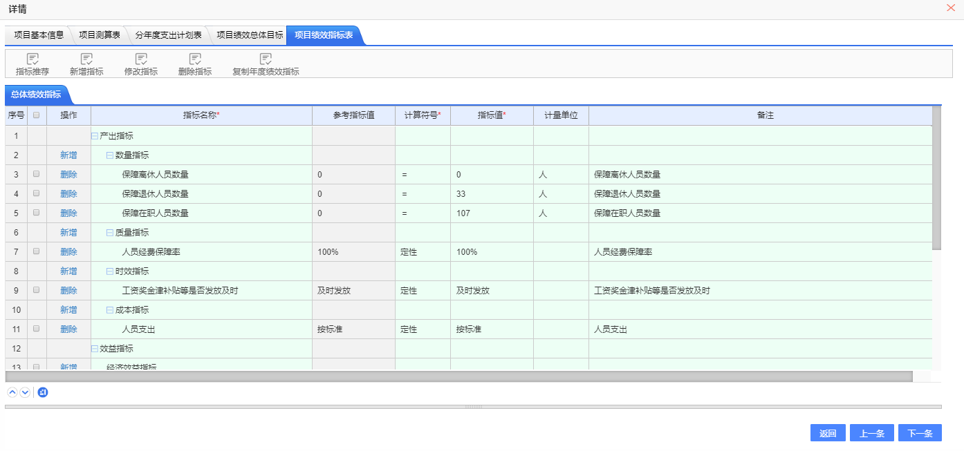

图7项目绩效指标表填报界面

1. 人员类、公用经费类项目编制

人员类、公用经费类项目编制主要包括部门项目年度预算表、单位收入预算表等。补充完善相关信息，完成人员类、公用经费类项目编制。相关图例如下：

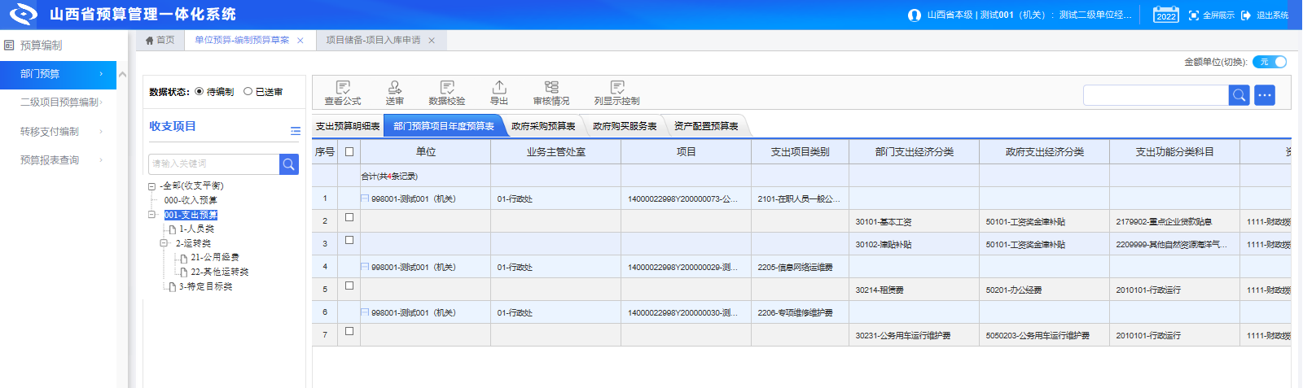

图1部门项目年度预算表填报界面

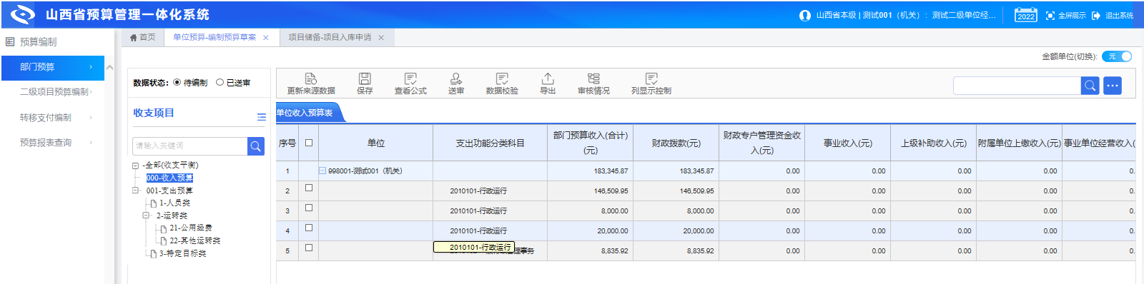

图2单位收入预算表填报界面

1. 政府预算收支预算表填报（财政局）

在项目库管理-->待分配项目管理-->待分配项目录入，完成政府预算收支预算表的填报。

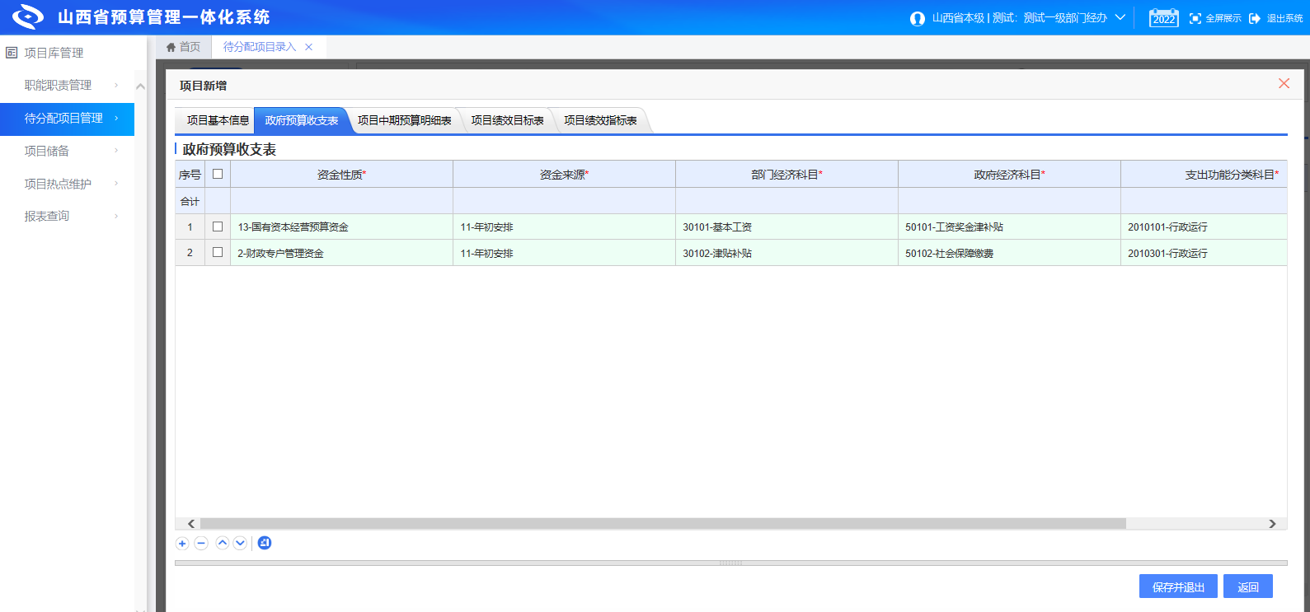

图1政府预算收支预算表填报界面

公用经费类项目图例与人类员项目操作图例类似。

2021年10月28日